N2-MVP2-V11-UPG

Instalación, actualizaciones y compatibilidad
  - Componente funcional · Interconexiones y límites operativos
Versión 11 · 7 de septiembre de 2026 · Estado documental: definición funcional para validación y ejecución.
Responsables: Producto, CTO, Desarrollo, QA, UX y Operación. Jira/Confluence: registrar enlaces reales al importar; los códigos de este paquete son claves documentales, no tickets creados.

Índice de lectura
0. Ficha del componente
1. Resumen
2. Objetivo funcional
3. Casos generales
4. Casos específicos
5. Flujo e interconexiones
6. Reglas principales
7. UX y herramientas
8. QA general
9. N3 y tareas derivadas
10. Riesgos y decisiones

0. Ficha del componente
Campo | Valor
Estado | CONSTRUIR
MVP | 2 · Marketplace
Padre | N1-MVP2-V11-PRD
Responsable | Product Owner; implementación coordinada por CTO
Roles | Tenant Admin, Partner, Marketplace Admin

1. Resumen
Instalar paquetes certificados con dependencias, gestionar versiones/forks y ensayar migraciones y rollback sin alterar instancias activas implícitamente.
Una actualización no puede borrar personalizaciones locales ni alterar evidencia histórica.

2. Objetivo funcional
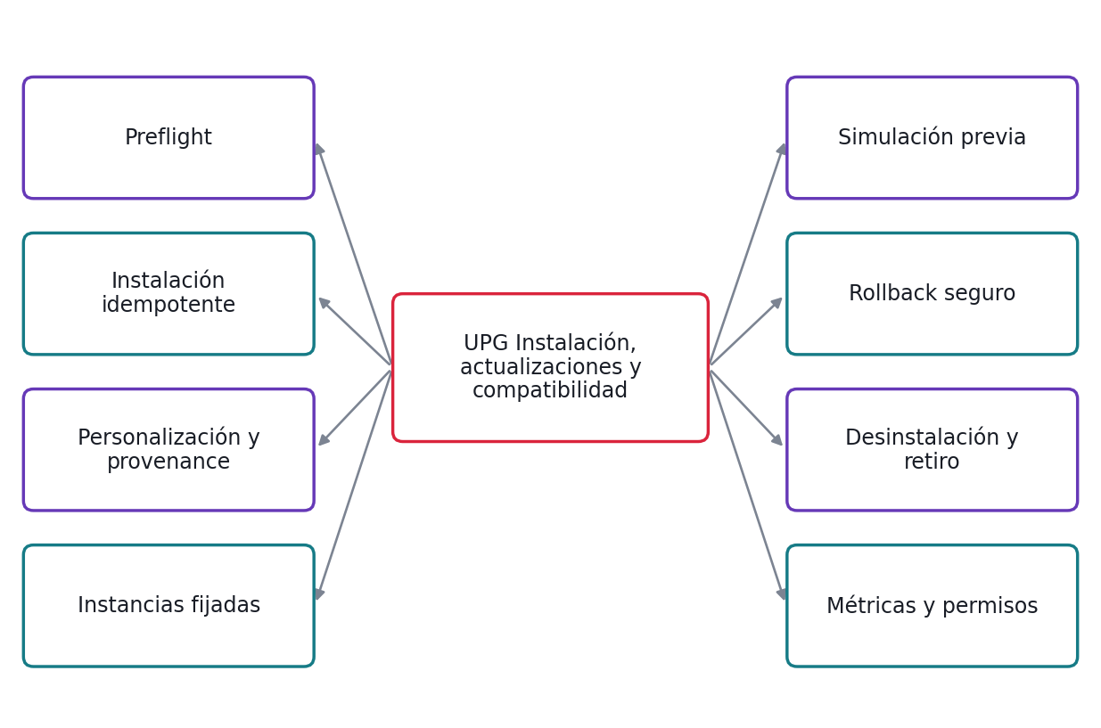
Mapa mental: responsabilidades del módulo UPG. Cada rama se desarrolla en una regla y cuatro casos de su N3.

3. Casos generales
El módulo interviene cuando validar derecho. Aporta adoptar o conservar, con identificación de recurso y evidencia. Si falta contexto o una dependencia falla, conserva el último resultado confirmado y aplica la ruta de revisión.
G-DEMO certifica el core documental existente. El MVP0 comercial ampliado agrega Workflow Core, Studio guiado, terceros, Supervisor v0 y COMEX ejecutable. Email/WhatsApp siguen retirados del core y se incorporan en MVP1 sólo por gate de producto. Firma es MVP1; Marketplace transaccional MVP2; Sentinel/Copilot avanzados MVP3; capacidades enterprise MVP4.

4. Casos específicos
Situación | Resultado verificable
Derecho vigente y dependencias satisfechas | INSTALLED con versión fijada
Solicitud nueva de pack v1 | Una instalación
Pack instalado sin cambios | Nueva versión elegible
Diez instancias v1 activas y update v2 | Activas v1; nuevas v2
Corpus de referencia sin diferencias inesperadas | PLAN_APTO
v2 defectuosa y v1 compatible | Nuevos inicios v1
Pack sin instancias ni dependientes | RETIRED lógico
Usuario lector ve update | DENEGADO

5. Flujo e interconexiones
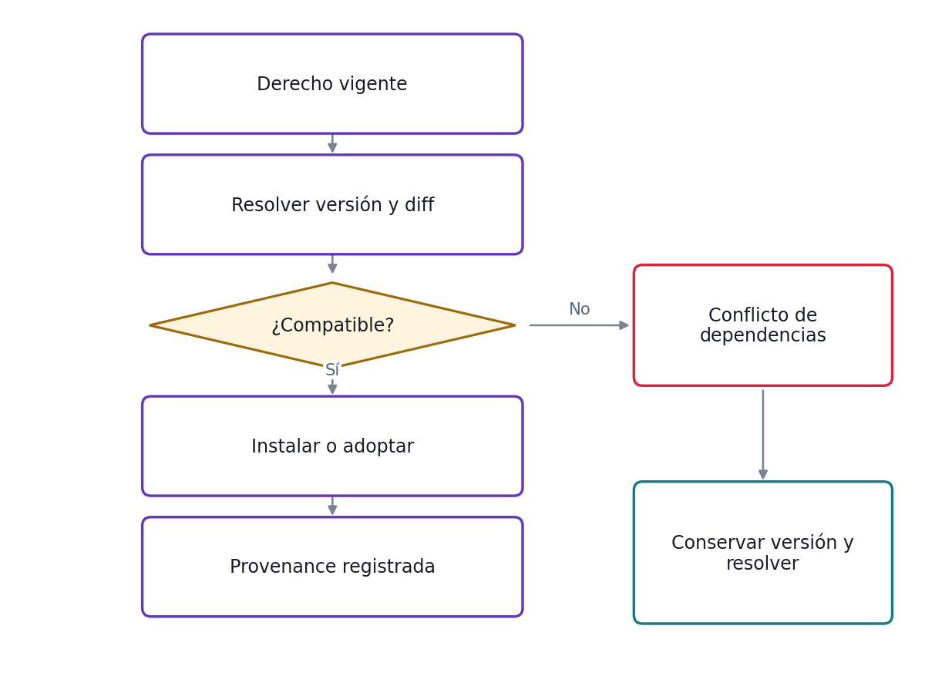
Flujo funcional de UPG; casos de excepción y condiciones precisas en N3.
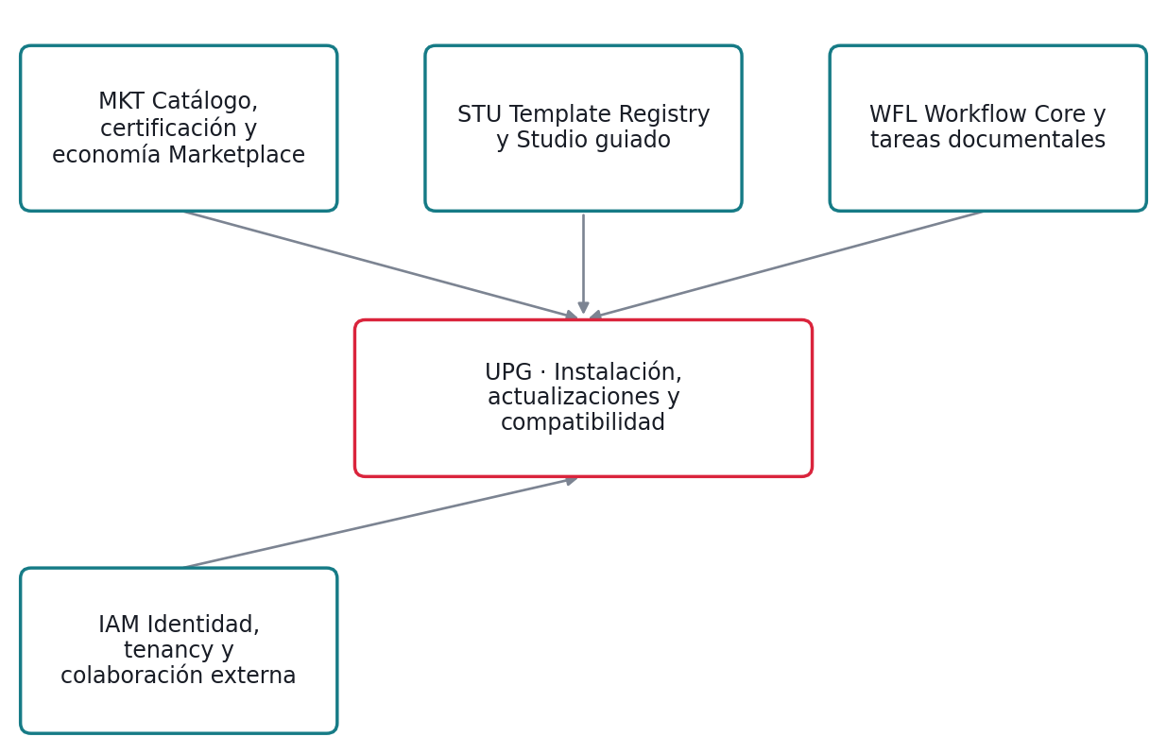
Dependencias de contrato. Flechas hacia UPG indican capacidades que consume; no representan orden de despliegue ni llamadas físicas.
Entidad | Información requerida
Install | Tenant, pack, versión, entitlement y estado.
Dependency set | Capacidades y versiones requeridas por pack.
Upgrade plan | Diff, conflictos, mapping y simulación.
Rollback point | Versión estable y compatibilidad de datos.

6. Reglas principales
Regla | Definición
RE-UPG-01 Preflight | Verificar derecho, certificación y dependencias antes de instalar; falla no deja instalación parcialmente activa.
RE-UPG-02 Instalación idempotente | Clave de intención, tenant y versión identifican instalación. Reintento no duplica plantillas.
RE-UPG-03 Personalización y provenance | Guardar fork/overlays locales separados de fuente; update no sobrescribe edición cliente.
RE-UPG-04 Instancias fijadas | Nuevas instancias usan versión adoptada; activas permanecen en su versión salvo plan explícito.
RE-UPG-05 Simulación previa | Plan de upgrade compara corpus y estados, con adaptadores sin efectos productivos.
RE-UPG-06 Rollback seguro | Volver versión para nuevos inicios sólo si compatible; instancias nacidas en nueva versión conservan su definición.
RE-UPG-07 Desinstalación y retiro | Desinstalar impide nuevos usos sin borrar ejecuciones ni originales; dependencia activa puede bloquear retiro.
RE-UPG-08 Métricas y permisos | Medir éxito, fallos y duración de instalaciones con referencias; sólo tenant o delegado puede adoptar.

7. UX y herramientas
Nuevo centro de instalaciones y updates con comparación y decisión explícita.
El detalle de campos, mensajes, estados de interfaz, filtros y accesibilidad está en N3.16. No se requiere diseño de interfaz nueva para certificar una función existente que no cambia.
Herramientas interconectadas: MKT, STU, WFL, IAM; referencia central N0-V11-INTERCONEXIONES.

8. QA general
Cubrir ruta válida, permiso denegado, dato faltante, versión, duplicado y fallo de dependencia mediante los 32 QA del N3. Preservar pruebas del core y ejecutar interfaces con infraestructura obligatoria; no aceptar skips como éxito. El gate exige resultados observados, no sólo test plan.

9. N3 y tareas derivadas
Documento | Unidades desarrollables
N3-MVP2-V11-UPG | HU-UPG-01 a 08; 32 CP/QA completos. Cada historia enlaza su sección de regla y escenarios.

Los N3 completos están entregados por módulo. No se pospone el detalle a un listado de documentos futuros; si una historia se divide, conserva el vínculo a la sección funcional correspondiente.

10. Riesgos y decisiones
Una actualización no puede borrar personalizaciones locales ni alterar evidencia histórica.
Fuera de alcance: No modificar runtime documental por reglas de cobro; no borrar expedientes por vencimiento comercial.
Confirmar políticas del cliente y contratos existentes antes de Ready; registrar decisiones en N3.20. N2 no tiene anexo propio.

